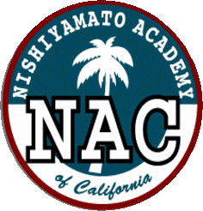

Nishiyamato Academy of California
2458 Lomita Blvd., Lomita, CA 90717

Nishiyamato Academy Saturday School

Phone: (310) 325-7040 / Fax: (310) 325-7621
小中学部保護者様 2016年 12月1日

西大和学園カリフォルニア校
中学部英語科 美間優香

７年生英語科ファンドレイジング学習について（報告）

平素は本校の教育活動にご理解とご協力を賜り心よりお礼申し上げます。先日のオープンハウス時に７年生英語科で行いましたファンドレイジング学習では，大変多くの保護者の皆様にお越しいただき，募金にもご協力をいただきありがとうございました。皆様から頂戴した募金から，当日の材料費を差し引いたものを，Alex’s Lemonade Foundationに寄付させていただきましたことをご報告申し上げます。

レモネードの売上金と募金 １ ＝＄ １８８．０５
－）当日の材料費（レモン４５個＋砂糖） = ＄ ２５．１２

基金への募金総額 ＄ １６２．９３

したがって，＄１６２．９３をこの度の募金額として寄付いたしました。
以上，決算報告とさせていただきます。
